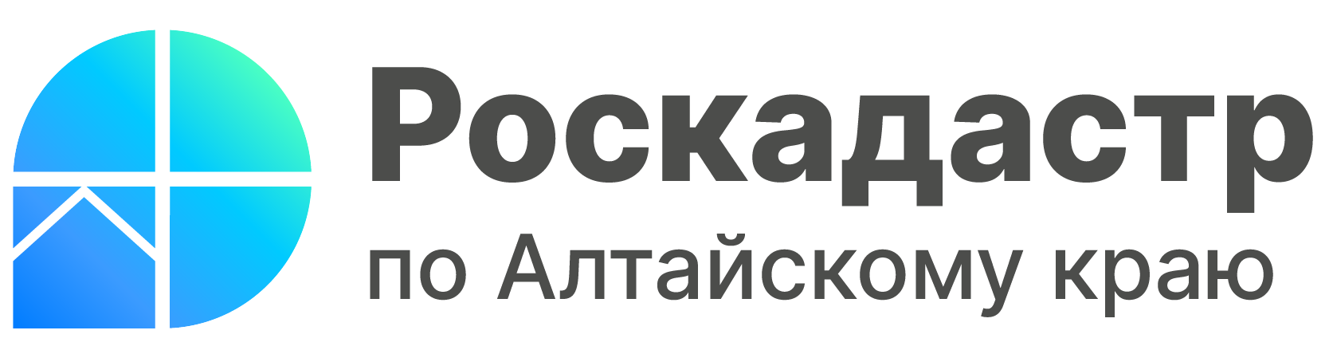

Развитие электронных услуг - одно из приоритетных направлений деятельности Росреестра

Проект «Цифровая экономика» - один из значимых национальных приоритетов России, наряду со здоровьем и благополучием людей, созданием комфортной и безопасной среды для жизни. В рамках проекта Росреестром утверждена программа цифровой трансформации государственных услуг в сфере недвижимости. Ее ключевые задачи - увеличение доли услуг, доступных в электронном виде, повышение качества и эффективности оказания государственных услуг Росреестра.
«Получение услуг в электронном виде имеет множество преимуществ: отсутствие очередей, возможность получить услугу в любое удобное время, сокращение сроков оказания услуги, отсутствие необходимости предварительной записи и посещения офисов ведомства и др. Электронный формат государственных услуг в сфере недвижимости пользуется у жителей Алтайского края популярностью. Так, более 94% всех сведений из Единого государственного реестра недвижимости (ЕГРН) предоставляется в электронном виде», сообщил заместитель директора Роскадастра по Алтайскому краю Игорь Штайнепрайс.
Одним из важных этапов проводимой государством работы по цифровизации услуг стал перевод взаимодействия Росреестра с органами власти и органами местного самоуправления исключительно в электронный формат, а также значительное расширение возможности дистанционного получения государственных услуг. В настоящее время на официальном сайте Росреестра (www.rosreestr.gov.ru) доступны все наиболее востребованные услуги: государственная регистрация прав, кадастровый учет, получение сведений из Единого государственного реестра недвижимости (ЕГРН). Ознакомиться с полным перечнем электронных услуг Росреестра можно на главной странице официального сайта в разделе «Электронные услуги и сервисы».
В «личном кабинете» правообладателя доступна информация о принадлежащих ему объектах недвижимости с указанием кадастрового номера, адреса, площади, кадастровой стоимости, зарегистрированных правах, ограничениях и обременениях прав. Также личный кабинет предоставляет возможность подачи всех типов заявлений: на регистрацию прав, кадастровый учет, исправление технической ошибки, внесении в ЕГРН записи о невозможности проведения любых действий с недвижимостью без личного участия правообладателя, разместить извещение о продаже своей доли в праве собственности и т.д.
Сервис «Публичная кадастровая карта» (ПКК) официального сайта наглядно показывает расположение объектов недвижимости на доступной для конкретной местности карте. С помощью ПКК можно узнать кадастровый номер объекта недвижимости, его местоположение (адрес), размеры и площадь, кадастровую стоимость, форму собственности, дату постановки на кадастровый учет, иные параметры. Общедоступные сведения ЕГРН о конкретном объекте можно посмотреть с помощью сервиса «Справочная информация по объектам недвижимости в режиме online». Для этого в поисковом окне необходимо указать адрес или кадастровый номер интересующего участка или дома (сооружения).
Кроме того, на сайте также можно получить информацию о ходе оказания услуги, проверить корректность электронной подписи и подготовить для печати выписку из ЕГРН, полученную в электронном виде, уточнить перечень необходимых для предоставления документов по каждому конкретному случаю. Здесь на помощь придут сервисы «Проверка исполнения запроса (заявления)», «Проверка электронного документа», «Жизненные ситуации».

